Primer entregable: Plaza U con JavaScript y React
Construcción de Software III · Docente: Argenis Gregorio Gamboa Santos
Integrantes: Miguel Angel Restrepo Pineda y Lucas Lobo Lopez
Tecnológico de Antioquia · Noviembre de 2026
Repositorio: [pegar aquí el enlace del repositorio de GitHub]

1. Descripción del problema
En la universidad hay estudiantes que hacen productos (comida, velas, artesanías, ropa) y otros que saben enseñar algo (programación, música, idiomas). Hoy esas dos actividades se ofrecen por separado, en chats y redes sociales, y no existe un lugar propio donde reunirlas con reglas claras, como entregar solo dentro del campus.
Esto les genera una dificultad a los dos lados. El que vende o enseña tiene que promocionarse por su cuenta, y el que quiere comprar o inscribirse no sabe dónde buscar ni qué ofrece cada uno. Hace falta una plataforma web que reúna ambas actividades en un solo sitio.
Plaza U es esa plataforma: comercializa productos hechos por estudiantes y ofrece cursos presenciales dictados por estudiantes, con entregas y clases dentro de la universidad.

2. Objetivo de este entregable
Iniciar la implementación del proyecto con JavaScript y React. En este primer entregable construimos el frontend con datos simulados en arreglos, sin base de datos ni servidor, para validar la arquitectura y el manejo del estado antes de conectar el resto del sistema.

3. Requisitos funcionales
ID | Requisito | Prioridad | Descripción
RF-01 | Ver el catálogo | Alta | La persona ve los productos del mercadito en tarjetas, con foto, categoría, vendedor y precio.
RF-02 | Buscar, filtrar y ordenar | Alta | Puede buscar por texto, filtrar por categoría y ordenar por precio.
RF-03 | Carrito de compras | Alta | Puede agregar productos, cambiar la cantidad, quitarlos, ver el total y finalizar el pedido.
RF-04 | Ver y filtrar cursos | Media | Ve los cursos presenciales y los filtra por texto y por nivel.
RF-05 | Inscribirse a un curso | Alta | Se inscribe a un curso con cupos disponibles y lo ve en «Mis inscripciones».
RF-06 | Publicar un producto | Media | Un estudiante publica un producto con un formulario validado y puede eliminarlo.
RF-07 | Navegar entre secciones | Alta | Se mueve entre Inicio, Mercadito, Cursos y Vender desde el menú, sin recargar la página.

4. Especificación de los requisitos principales

RF-02 · Buscar, filtrar y ordenar productos
Elemento | Detalle
Entradas | Texto del buscador, categoría elegida y forma de ordenar.
Proceso | Se filtran los productos que cumplen la categoría y contienen el texto en el nombre, la descripción o la categoría. La búsqueda ignora tildes y mayúsculas. Luego se ordena una copia del resultado.
Salida | Lista de tarjetas actualizada y un contador («3 productos»). Si no hay resultados se muestra un mensaje con un botón para limpiar los filtros.
Criterios de aceptación | 1. Escribir «cafe» sin tilde encuentra el café de origen Antioquia.  2. La categoría «Comida» muestra 3 productos.  3. «Precio: menor a mayor» deja los precios en orden ascendente.  4. Una búsqueda sin coincidencias muestra el mensaje vacío.

RF-03 · Carrito de compras
Elemento | Detalle
Entradas | Clic en «Agregar», en los botones de más y menos, en «Quitar» y en «Finalizar pedido».
Proceso | Al agregar se revisa que no se supere el stock. La cantidad se puede subir o bajar, y una línea que llega a cero se elimina. Al finalizar se descuenta el stock de cada producto y se vacía el carrito.
Salida | Contador de unidades en el encabezado, lista de líneas con su subtotal, total del pedido y un aviso de confirmación.
Criterios de aceptación | 1. No deja agregar más unidades de las que hay (del oso tejido solo se pueden 6).  2. El total se recalcula con cada cambio (6 osos y 3 cafés suman $ 354.000).  3. «Quitar» elimina la línea.  4. Al finalizar, el carrito queda en cero y el stock baja: el oso pasa a «Agotado».  5. La tecla Escape cierra el carrito.

RF-05 · Inscribirse a un curso
Elemento | Detalle
Entradas | Clic en «Inscribirme» de un curso.
Proceso | Se revisa que la persona no esté inscrita y que queden cupos. Si todo está bien, se descuenta un cupo y se guarda la inscripción.
Salida | El botón cambia a «Inscrito ✓» y se deshabilita, el cupo baja en uno, aparece un aviso y el curso se agrega a «Mis inscripciones».
Criterios de aceptación | 1. Al inscribirse, los cupos del curso bajan en 1.  2. No se puede inscribir dos veces al mismo curso.  3. Un curso sin cupos muestra «Sin cupos» y su botón está deshabilitado.

RF-06 · Publicar un producto
Elemento | Detalle
Entradas | Nombre, categoría, precio, unidades disponibles y descripción.
Proceso | Se valida: nombre de al menos 3 letras, precio mínimo de $500, unidades de 0 o más y descripción de al menos 10 letras. Si hay errores, se muestran junto a cada campo y no se publica.
Salida | El producto aparece de primero en el mercadito y en «Mis productos», con un botón para eliminarlo. El formulario se limpia.
Criterios de aceptación | 1. El formulario vacío muestra 4 mensajes de error.  2. Con datos válidos, el producto se publica y aparece primero en el mercadito.  3. «Eliminar» lo quita de la lista y del mercadito.

Requisitos no funcionales
- Usabilidad: la interfaz se adapta al celular (probada a 390 px de ancho, sin barra de desplazamiento horizontal) y se puede usar con teclado.
- Mantenibilidad: el código está dividido en páginas, componentes, datos y utilidades, y se revisa con ESLint y Prettier.
- Compatibilidad: funciona en navegadores modernos (Chrome, Edge, Firefox).
- Alcance de esta versión: los datos son de ejemplo y se reinician al recargar la página.

5. Arquitectura y estructura del proyecto
Hicimos el proyecto con React 18 y Vite. Toda la aplicación vive en un componente raíz, App, que guarda el estado y lo reparte a las páginas y a los componentes por medio de props. Para cambiar de sección no usamos un router: guardamos en un estado qué página se ve y mostramos la que corresponde.
plaza-u-react/
index.html página base
public/ logo y fotos de ejemplo
src/
main.jsx arranca React
App.jsx componente raíz: estado y funciones
data/ productos, cursos, vendedores y categorías (arreglos)
pages/ Inicio, Mercadito, Cursos, Vender
components/ piezas reutilizables
utils/ formato de pesos, búsqueda por id
styles/ estilos.css con la paleta
docs/capturas/ capturas del sistema

Los datos simulados están en src/data como arreglos de objetos. Un producto, por ejemplo, tiene id, nombre, categoria, precio, stock, descripcion, foto y vendedorId. El vendedor se busca por ese id en el arreglo de vendedores.

6. Componentes implementados
Componente | Qué hace | Props principales
App | Guarda el estado (página, productos, cursos, carrito, inscripciones, aviso) y define las funciones que lo cambian. | No recibe props.
Header | Logo, menú de navegación (con map) y botón del carrito con su contador. | pagina, onNavegar, cantidadCarrito, onAbrirCarrito
Footer | Pie de página con el eslogan. | Ninguna.
TarjetaProducto | Muestra un producto y su botón «Agregar». Cambia a «Agotado» si no hay stock y avisa cuando quedan pocas unidades. | producto, vendedor, onAgregar
TarjetaCurso | Muestra un curso. El botón cambia a «Inscrito ✓» o «Sin cupos» según el caso. | curso, instructor, inscrito, onInscribirse
Chips | Fila de botones para filtrar. Se usa para las categorías y para los niveles. | opciones, seleccionada, onSeleccionar, textoTodas
Buscador | Campo de búsqueda controlado. | valor, onCambio, etiqueta, placeholder
Carrito | Panel lateral con las líneas del pedido, las cantidades, el total y el botón para finalizar. | abierto, items, onCerrar, onCambiarCantidad, onQuitar, onFinalizar
FormularioProducto | Formulario para publicar un producto, con validación. Guarda sus campos y sus errores en estados propios. | onPublicar
EstadoVacio | Mensaje cuando una búsqueda no encuentra nada, con botón para limpiar. | mensaje, textoBoton, onLimpiar
Aviso | Mensaje breve de confirmación que desaparece solo. | texto
Inicio | Portada, productos y cursos destacados y los pasos de «Así funciona». | productos, cursos, vendedores, inscripciones, onNavegar, onAgregar, onInscribirse
Mercadito | Catálogo con buscador, categorías y orden. Tiene estados propios para los filtros. | productos, vendedores, onAgregar
Cursos | Lista de cursos con filtros e inscripciones. | cursos, instructores, inscripciones, onInscribirse
Vender | Formulario para publicar y lista de «Mis productos». | misProductos, onPublicar, onEliminar

7. Cómo se aplican los conceptos de React y JavaScript

Estado con useState
El estado del carrito está en App. Cada vez que cambia, React vuelve a dibujar lo que depende de él, como el contador del encabezado y el panel del carrito.
const [carrito, setCarrito] = useState([]); // líneas: { id, cantidad }
const [inscripciones, setInscripciones] = useState([]); // ids de los cursos tomados

Listas con map()
Cada lista se dibuja con map, una tarjeta por elemento, y cada una lleva una key única para que React pueda identificarla.
{ordenados.map(producto => (
<TarjetaProducto key={producto.id} producto={producto}
vendedor={buscarPorId(vendedores, producto.vendedorId)} onAgregar={onAgregar} />
))}

Eventos
Usamos onClick (agregar, quitar, inscribirse, navegar), onChange (buscador, orden y campos del formulario), onSubmit (publicar un producto) y un evento de teclado, Escape, para cerrar el carrito.
<button className="boton boton-verde" disabled={agotado}
onClick={() => onAgregar(producto.id)}>Agregar</button>

Arreglos y objetos
Para no modificar el estado directamente, siempre creamos una copia nueva con map, filter y el operador de propagación (...). Por ejemplo, para subir la cantidad de una línea del carrito: carrito.map(l => (l.id === id ? { ...l, cantidad: l.cantidad + 1 } : l)). El total del carrito se calcula con reduce.

8. Capturas del sistema funcionando
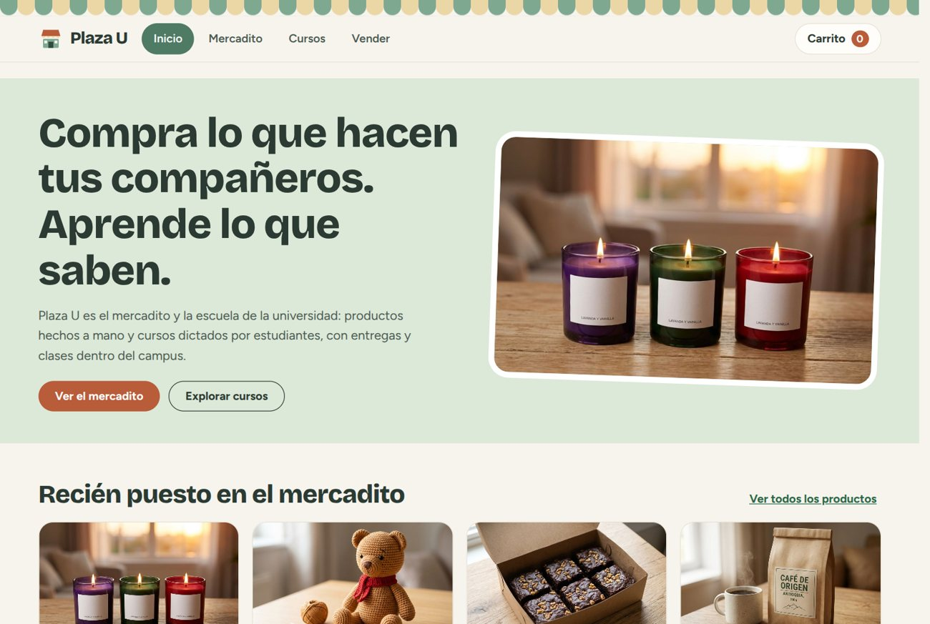
Figura 1. Página de inicio con la portada y los productos más nuevos.
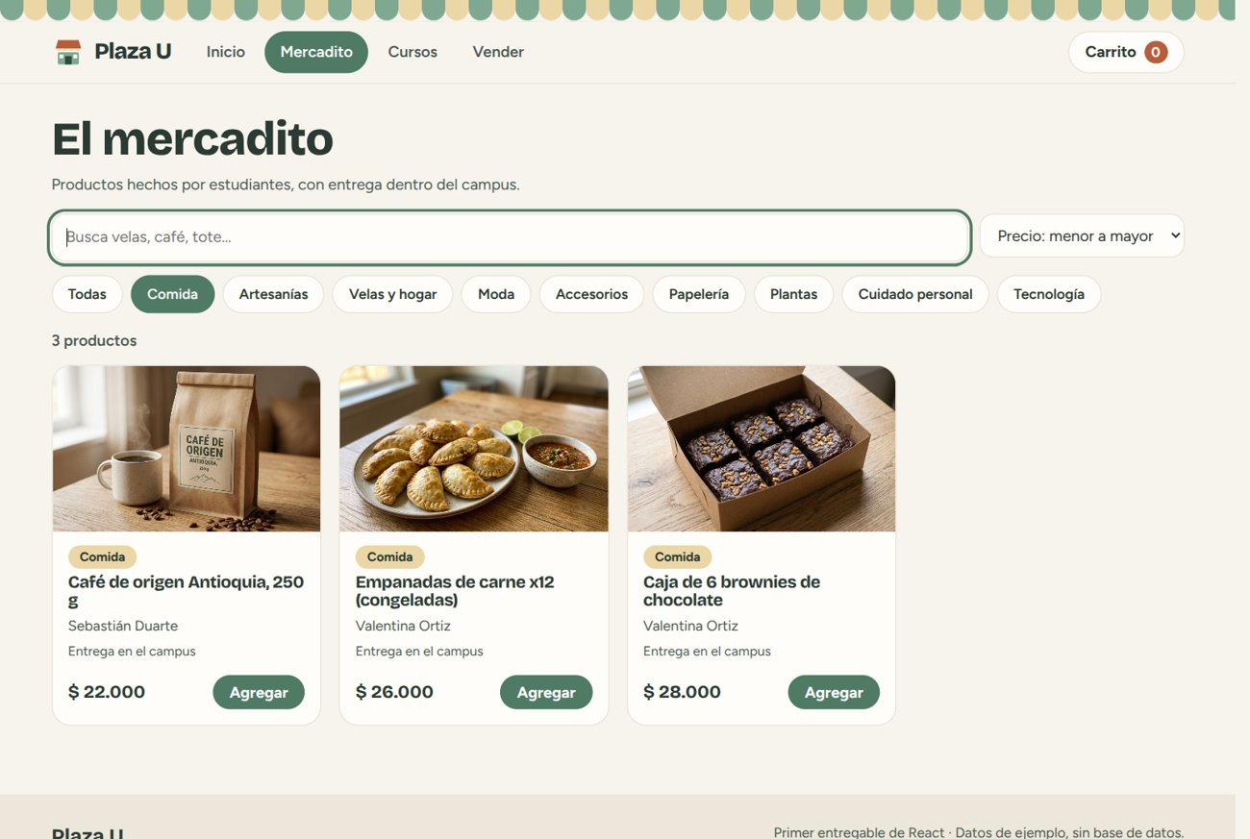
Figura 2. Mercadito filtrado por la categoría «Comida» y ordenado por precio.
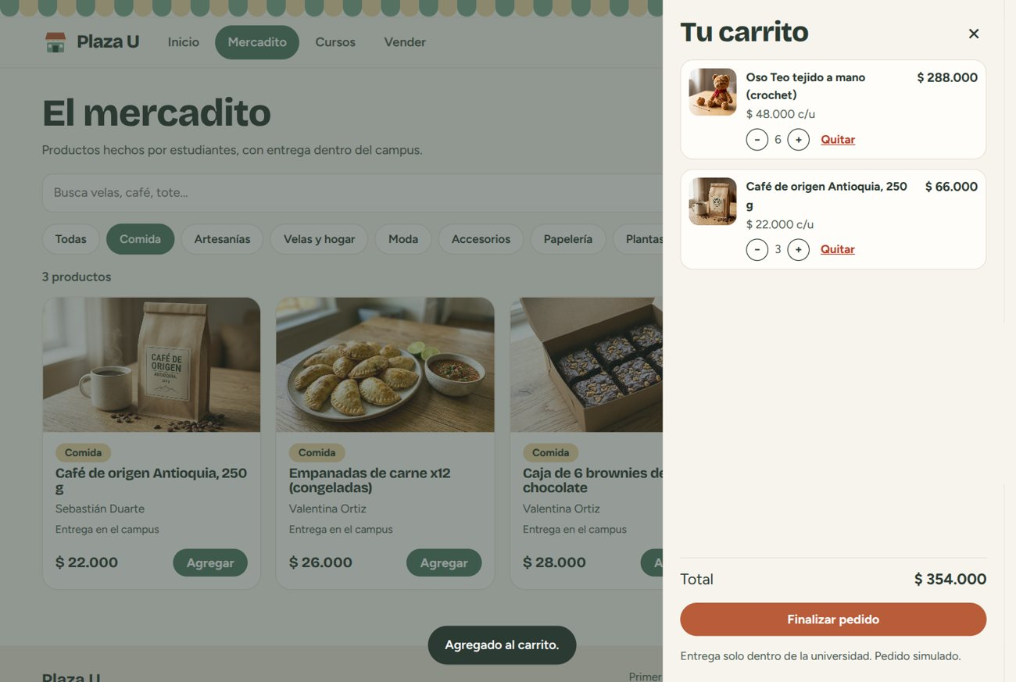
Figura 3. Carrito con dos productos, sus cantidades y el total.
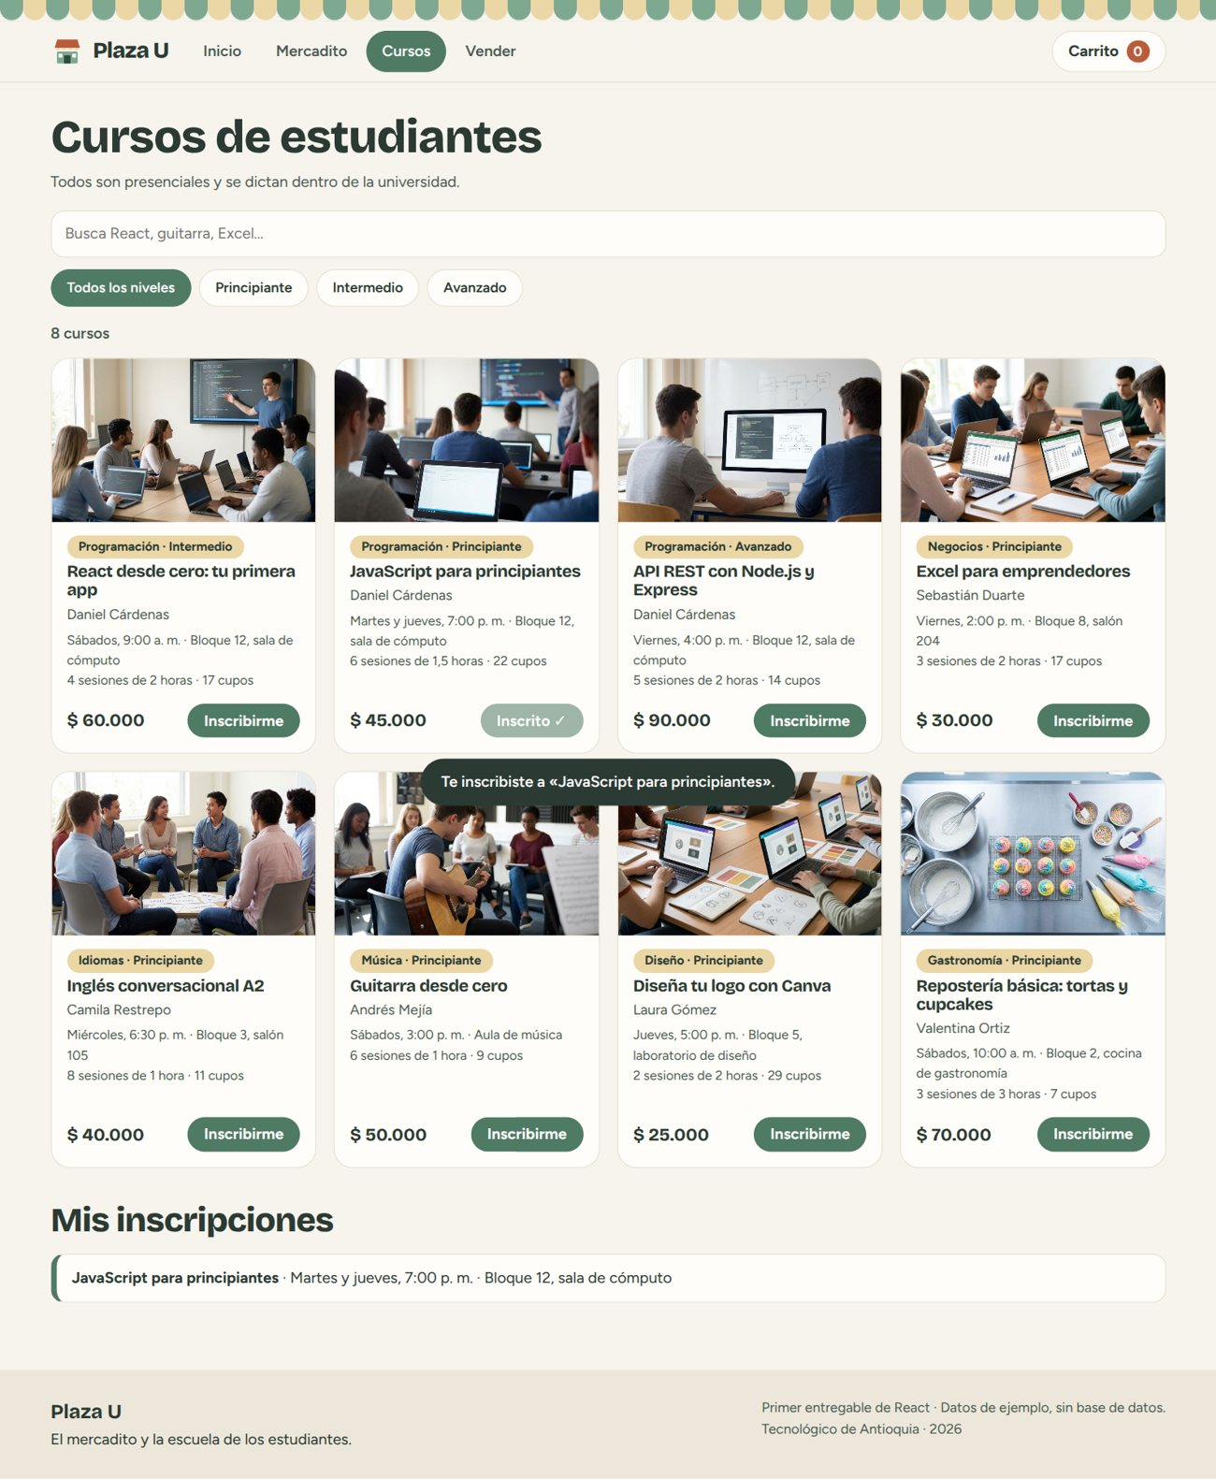
Figura 4. Cursos filtrados por nivel, con una inscripción hecha y «Mis inscripciones».
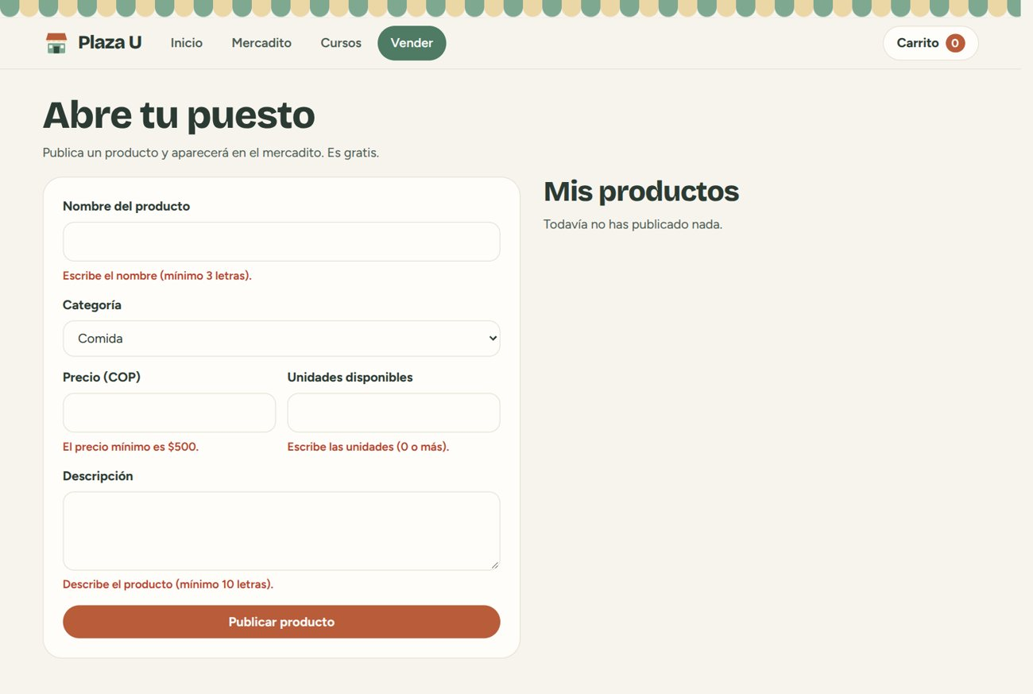
Figura 5. Formulario de «Vender» con los mensajes de validación.
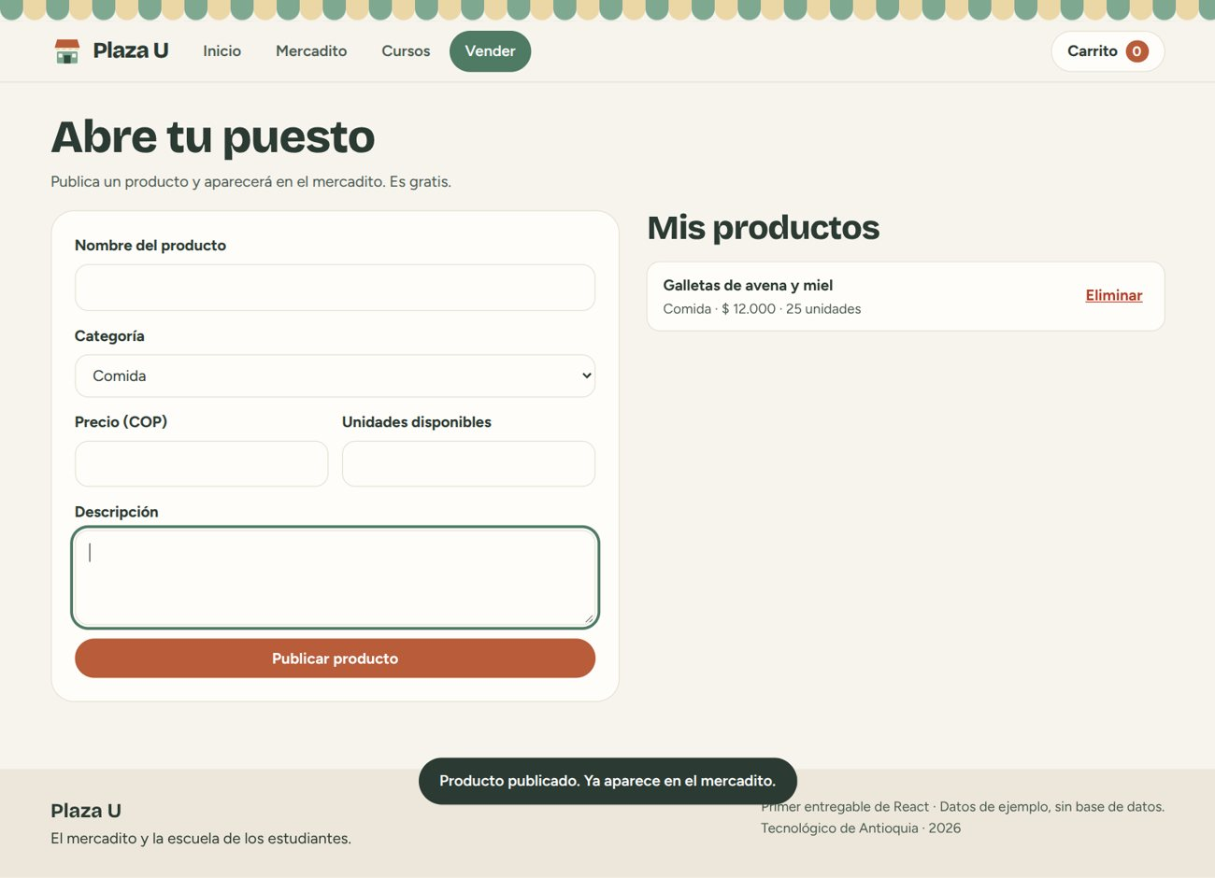
Figura 6. Producto publicado, visible en «Mis productos».
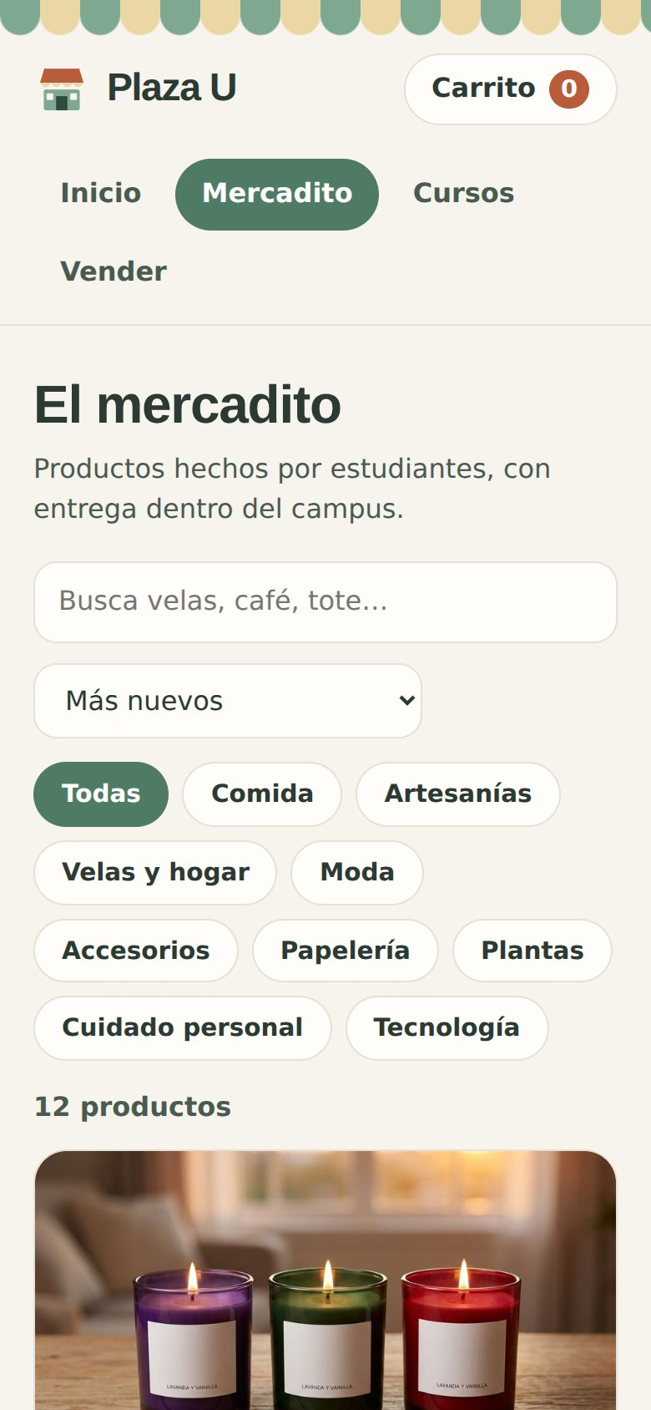
Figura 7. La interfaz en un celular (390 px de ancho).

9. Pruebas realizadas
Probamos la aplicación en un navegador real, con 30 comprobaciones que repiten lo que haría una persona: abrir cada sección, buscar, filtrar, ordenar, agregar al carrito hasta el límite del stock, quitar, finalizar, inscribirse, enviar el formulario vacío y con datos, eliminar y abrir la vista de celular. Todas pasaron y no hubo errores en la consola del navegador.

10. Cómo ejecutar el proyecto
npm install # instala las dependencias
npm run dev # abre la app en http://localhost:5173
npm run build # genera la versión de producción
npm run lint # revisa el código

Necesita Node.js 18 o superior. El repositorio está en GitHub: [pegar aquí el enlace del repositorio].

11. Conclusiones y siguientes pasos
Con este entregable dejamos armada la base del frontend de Plaza U: una estructura de carpetas clara, componentes que se reutilizan, el estado concentrado en un solo lugar y las funciones principales (catálogo, carrito, cursos y publicación) funcionando con datos de ejemplo.
Lo siguiente es conectar la interfaz con una API y una base de datos para que la información se guarde de verdad, y agregar el registro de usuarios, los pedidos reales y las comisiones. Esa versión completa ya la tenemos avanzada en otro desarrollo del proyecto; este entregable toma solo el frontend con datos simulados, como pide la entrega.

Referencias
React. Documentación oficial: react.dev
Vite. Guía oficial: vitejs.dev
MDN Web Docs. Array.prototype.map, filter y reduce: developer.mozilla.org

